PRACTICA AMBIENTE DE DESARROLLO CON DOCKER
DESARROLLO: Los siguientes contenedores deben estar en una misma red redParcialHia

1) Instale un contenedor de nombre parcialbdserver utilizando el contenedor de Base de Datos de su preferencia (mysql, postgres)
2) Siguiendo la guía https://github.com/dbeaver/cloudbeaver/wiki/Run-Docker-Container instale un contenedor de nombre parcialbdcliente (versión a instalar “cloudbeaver” )que se conecte a una base de datos creada anteriormente.
3) Dentro del contenedor, diseñe una Base de Datos de la siguiente imagen.
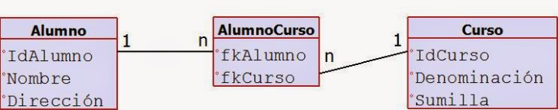

Otras fuentes con BD de ejemplos
https://dev.mysql.com/doc/index-other.html

